ОК – 41
Закон Кулона
1785 г. Ш.О.Кулон экспериментально установил закон взаимодействия точечных зарядов.
$\vec{F}$~ $\frac{1}{R^{2}}$  $\vec{F}$~ $q_{1}q_{2}$ | $\vec{F}$~ $\frac{\left|q_{1}\right|⋅\left|q_{2}\right|}{R^{2}}$  $\vec{F}$= k$\frac{\left|q_{1}\right|⋅\left|q_{2}\right|}{R^{2}}$ | Закон Кулона: Сила взаимодейст-вия двух точечных неподвижных заря-женных тел в вакууме прямо пропор-циональна произведению модулей зарядов и обратно пропорциональна квадрату расстояния между ними. | 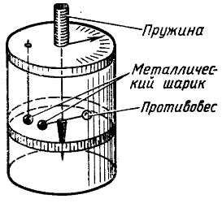
k=$\frac{{\text{FR}}^{2}}{q_{1}q_{2}}$ - коэффициент пропорциональности k=$\frac{1}{4{\text{πε}}_{0}}$= 9·10⁹ $\frac{{\text{Нм}}^{2}}{{\text{Кл}}^{2}}$
Физический смысл Два точечных заряда по 1 Кл каждый, находящийся в вакууме на расстоянии 1 м друг от друга, взаимодействуют с силой 9·10⁹ Н.
$ε_{0}$=8,85·10 ⁻¹² $\frac{{\text{Кл}}^{2}}{Н⋅м^{2}}$- электрическая постоянная
В среде сила уменьшается в ε раз $\vec{F}$= k $\frac{\left|q_{1}\right|⋅\left|q_{2}\right|}{{εR}^{2}}$
$ε=\frac{F_{0}}{F}$ - диэлектрическая проницаемость среды
Диэлектрическая проницаемость среды характеризует электрические свойства среды. Для любой среды ε > 1 и зависит от самой среды; показывает, во сколько раз сила взаимодействия точечных заряженных тел в вакууме больше их сил взаимодействия в среде.

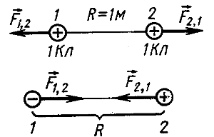 | Кулоновская сила подчиняется III закону Ньютона: силы взаимодействия между зарядами равны по модулю и направлены противопо-ложно друг другу вдоль прямой, соединяющей эти заряды. | 